ОБЩЕСТВО С ОГРАНИЧЕННОЙ ОТВЕТСТВЕННОСТЬЮ
БЛОК ТРАКС
Россия, 109052, Москва, Рязанский проспект, д.2, стр.27
Телефон/Факс: (495) 231-23-53, 231-23-57, 232-60-54
www.blocktrucks.ru; e-mail:info@blocktrucks.ru

FOTON 1039
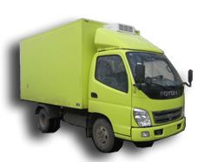
грузоподъемность 1,5 тонны Борт / Борт с тентом 520 000 / 542 000р
двигатель турбодизель 2,7 л Фургон промтоварный 566 000р
88 л.с., ЕВРО-2 Фургон изотермический 576 000р
габариты кузова: Фургон изотерм. из сэндвич панелей 609 000р
дл / шир / выс
3500 / 2000 / 2000
объем: 14 м³

FOTON 1049
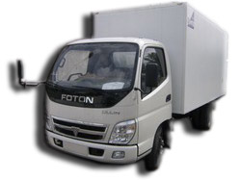
грузоподъемность 3 тонны Борт/Борт с тентом 617 000 / 650 000р
двигатель турбодизель 3,7л Фургон промтоварный 640 000р
110 л.с, ЕВРО-3 Фургон изотермический 651 000р
габариты кузова Фургон изотерм. из сэндвич панелей 714 000р
дл / шир / выс
4600 / 2000/ 2000
объем: 18 м³

FOTON 1069
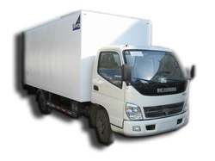
грузоподъемность 5 тонн Борт/Борт с тентом 747 000 / 782 000р
двигатель турбодизель 3,9л Фургон промтоварный 769 000р
137 л.с, ЕВРО-3 Фургон изотермический 778 000р
габариты кузова Фургон изотерм. из сэндвич панелей 837 000р
дл / шир / выс
5450 / 2300/ 2200
объем: 27 м³

FOTON 1089

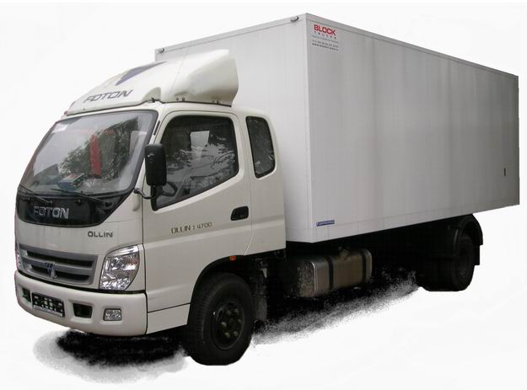 | грузоподъемность 6 тонн Борт/Борт с тентом 833 000 / 871 000р  двигатель турбодизель 3,9л Фургон промтоварный 890 000р  145 л.с, ЕВРО-3 Фургон изотермический 905 000р  габариты кузова Фургон изотерм. из сэндвич панелей 978 000р  дл / шир / выс  5900 / 2300/ 2200  объем: 30 м³

FOTON 1099
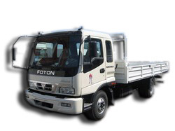
грузоподъемность 7 тонн Борт/Борт с тентом 968 000 / 1006 000р
двигатель турбодизель 3,9л Фургон промтоварный 1024 000р
137 л.с, ЕВРО-3 Фургон изотермический 1032 000р
габариты кузова Фургон изотерм. из сэндвич панелей 1093 000р
дл / шир / выс
5450 / 2500/ 2350
объем: 32 м³

